16. Принцип Гюйгенса-Френеля

Из геометрической оптики известно, что волна распространяется в пространстве прямолинейно. Если на пути волны встречается препятствие, то за препятствием должна образовываться область геометрической тени, Однако в ряде случаев волны могут попадать в область геометрической тени. Это противоречит законам геометрической оптики. Любое отклонение от законов геометрической оптики при распространении волн называют дифракцией. Благодаря дифракции волны могут попадать в область геометрической тени, огибать препятствия, проникать через малые отверстия и т.д.

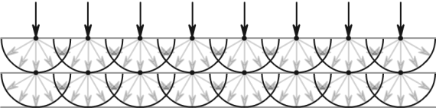
16.1.1 Иллюстрация к принципу Гюйгенса-Френеля

Явление дифракции волн объясняется с помощью принципа Гюйгенса, согласно которому каждая точка фронта волны служит источником вторичных волн. Если на пути плоской волны имеется преграда с отверстием, то каждая точка отверстия становится источником вторичных волн (рис. 16.1.1), а огибающая этих волн является фронтом волны, прошедшей через отверстие. Этот фронт является плоским только в средней части, у границ происходит его искривление и загибание в область геометрической тени.
Принцип Гюйгенса, являясь чисто геометрическим способом построения волновых поверхностей, решает задачу лишь о направлении распространения волнового фронта, но не дает сведений об амплитуде и, следовательно, об интенсивности волн, распространяющихся в разных направлениях. Френель дополнил принцип Гюйгенса идеей интерференции вторичных волн.
Таким образом, согласно принципу Гюйгенса-Френеля:
- все точки фронта световой волны являются источниками вторичных волн и испускают вторичные волны,
- вторичные волны когерентны и поэтому они при наложении друг на друга интерферируют.
Учет амплитуд и фаз вторичных волн позволяет в каждом конкретном случае вычислить амплитуду (интенсивность) результирующей волны в любой точке пространства, т.е. определить закономерности распространения света.

16.2. Зоны Френеля

В рамках волновой теории из принципа Гюйгенса должен вытекать закон о прямолинейном распространении света. Френель решил эту задачу, применив специальный прием, получивший название метода зон Френеля.
Найдем в произвольной точке Р амплитуду сферической волны, распространяющейся в однородной среде от точечного источника монохроматического света S. В некоторый момент времени фронт этой волны занимает положение Ф. Благодаря волновой природе света в точку наблюдения Р приходят волны как от точки М₀, лежащей на луче SM₀P, так и от остальных точек фронта Ф, но в различных фазах.

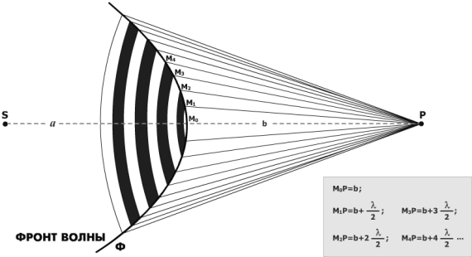
16.2.11. Зоны Френеля

Френель разделил волновую поверхность на кольцевые зоны такого размера, чтобы расстояния от краев каждой зоны до точки Р отличались на полволны (l/2).
Колебания, приходящие на экран в точку Р от аналогичных точек двух соседних зон, находятся в противофазе и ослабляют друг друга.
Амплитуда результирующей волны в точке Р равна:

 | A_{p} = A₁ – A₂ + A₃ – A₄ + ... ± A_{m}, | (16.2.1)
где:
A₁, A₂, ... A_{m} – амплитуды колебаний, возбуждаемых первой, второй, третьей, ...m-той зонами.

Амплитуда сферической волны



и, следовательно,

A₁ > A₂ > A₃ > A₄ > ...

Несложный расчет показывает, что при небольшом количестве зон (небольшом значении m) площади всех зон примерно одинаковы, и можно допустить, что амплитуда А_{m} от m-ой зоны Френеля равна среднему арифметическому от амплитуд примыкающих к ней зон, т.е.

 | 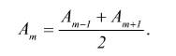 | (16.2.2)

Представим (16.2.1) в виде

 | 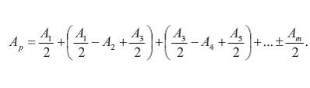 | (16.2.3)

Из (16.2.2) следует, что все слагаемые в скобках в выражении (5.2.3) равны нулю, амплитуду m-зоны можно считать ничтожно малой и тогда

 | 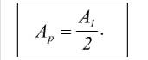 | (16.2.4)

Таким образом, суммарная амплитуда от воздействия всего фронта волны в точке наблюдения Р эквивалентна половине воздействия только одной центральной зоны. Если на пути волны поставить непрозрачный экран с отверстием, оставляющим открытой только центральную зону Френеля, то амплитуда в точке Р увеличивается до А₁ и интенсивность света будет в 4 раза больше, чем при отсутствии преград между источником S и точкой на экране (Р).
Внешний радиус m-ой зоны Френеля находится из выражения для сферической волны:

 | 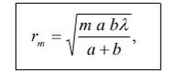 | (16.2.5)

для плоской волны

 | 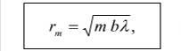 | (16.2.6)
где:
a – растояние от источника до фронта волны (для плоской волны a = ∞),
b – растояние от вершины фронта волны до точки наблюдениея P.

Оценим радиус первой зоны Френеля.
Пусть, a = b = 1 м, l = 0,5 мкм, тогда r₁ = 0,5 мм.
Следовательно, распространение света от источника S к точке Р происходит как в узком канале, т.е. прямолинейно.
Метод зон Френеля позволяет объяснить прямолинейное распространение света в однородной среде.
Этот метод дает также объяснение явления дифракции.

16.3. Дифракция на круглом отверстии и круглом диске

Дифракция на круглом отверстии
Дифракцию сферических волн называют обычно дифракцией Френеля. Пусть сферическая волна, распространяющаяся от точечного источника S, встречает на своем пути препятствие в виде непрозрачного экрана с круглым отверстием.

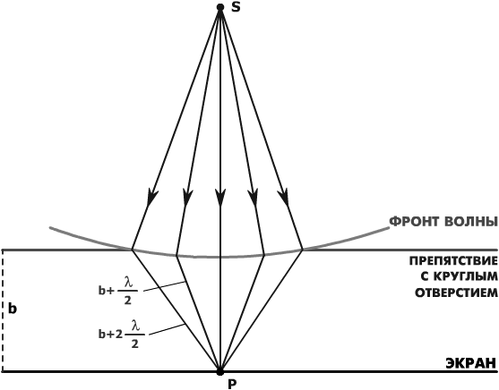
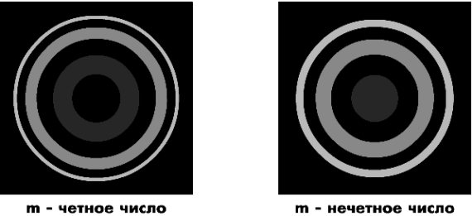
16.3.1 Дифракция на круглом отверстии

Радиус этого отверстия мал так, что

r₀ << a и r₀ << b
где:
a – растояние от источника до фронта волны,
b – растояние от вершины фронта до точки наблюдениея P.

При этом радиус отверстия удовлетворяет следующему условию:

 | 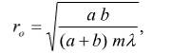 | (16.3.1)
где:
m – небольшое число открытых зон Френеля, укладывающихся в отверстии.

Согласно соотношению (16.2.3) амплитуда волны в центре Р наблюдательного экрана будет равна:



Вследствие малости m пренебрегать A_{m} по сравнению с А₁ нельзя, и в случае нечетного числа зон, укладывающихся в отверстии, в центре (в точке Р) будет наблюдаться дифракционный максимум с большей амплитудой A_{p} по сравнению со случаем, когда преграды вообще нет

 | 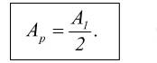 | (16.3.2)

В целом дифракционная картина будет представлять собой чередующиеся светлые и темные кольца в точке Р. В том случае, когда m четное число, в центре экрана будет наблюдаться темное пятно. Дифракционная картина от круглого отверстия для четных и нечетных значений m приведена на рисунке 16.3.1.

Дифракция на круглом диске

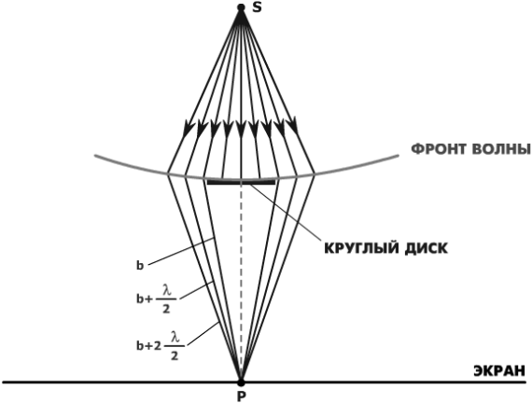

16.3.2. Дифракция на круглом диске

Рассмотрим ещё один случай, когда между точечными источниками света и наблюдательным экраном помещается препятствие в виде круглого непрозрачного диска радиусом ro. Этот диск перекрывает m первых зон Френеля, и поэтому амплитуда в точке Р на экране будет равна:

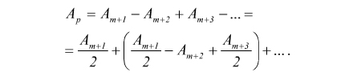

Выражение, стоящее в скобках, равно нулю (условие 16.2.2) и, следовательно, результирующая амплитуда равна

 | 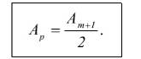 | (16.3.3)

При малом значении m

A_{m+1} ≈ A₁.

Поэтому в центре экрана (точка Р) всегда будет наблюдаться светлое пятно почти такой же интенсивности, как и при отсутствии преграды. Дифракционная картина будет иметь вид чередующихся светлых и темных концентрических колец. Интенсивность максимумов убывает с расстоянием от центра. Если диск закрывает много зон, то в центре экрана образуется геометрическая тень (темное пятно), а на границе геометрической тени наблюдается чередование светлых и темных колец (слабая дифракционная картина).
Итак, в центре геометрической тени, отбрасываемой круглым диском, соизмеримым с длиной волны, имеется светлое пятно. В 1818 г. Парижская академия наук предложила дифракцию света в качестве конкурсной темы. С. Пуассон, член конкурсной комиссии, являясь приверженцем корпускулярной теории, обратил внимание на то, что из волновой теории следует “нелепый” вывод о существовании светлого пятна в центре геометрической тени от диска. Д. Араго тут же произвел этот опыт, и это пятно обнаружил, что принесло победу и признание волновой теории света.

16.4. Дифракция Фраунгофера на щели

Дифракцию плоских световых волн впервые исследовал Й. Фраунгофер. Рассмотрим дифракцию Фраунгофера от узкой бесконечно длинной щели (для этого практически достаточно, чтобы длина щели была значительно больше её ширины). Пусть плоская монохроматическая волна падает нормально на эту щель. Когда фронт волны дойдет до щели и займет положение АВ, то все его точки станут новыми источниками волн, распространяющимися во все стороны вперед от щели.

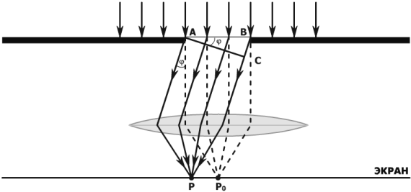
16.4.1 Дифракция на щели

Выделим волны, распространяющиеся в направлении, составляюем некоторый угол ϕ с первоначальным направлением. Если на пути лучей поставить собирающую линзу, то все лучи сойдутся в одну точку P в фокальной плоскости линзы, и будут интерферировать. Расположив в фокальной плоскости экран так, что точка P находится на этом экране, можно наблюдать результат интерференции лучей, идущих под одинаковым углом ϕ. Оптическая разность хода между крайними лучами равна:

 | Δ = BC = a sinϕ | (5.4.1)
где:
Δ – разность хода лучей,
a – ширина щели,
ϕ – угол дифракции.

Для расчета интерференции дифрагировавших лучей применим метод зон Френеля. Для этого разделим щель АВ на ряд равных отрезков (зон) таким образом, чтобы от краев соседних зон расстояние до точки Р, находящейся на экране, отличалось на l / 2. Число этих зон конечно и равно:



Напомним, что ширина щели должна быть соизмерима с длиной волны излучения.
Из этого построения следует, что волны, идущие от соседних зон, приходят в точку Р, находящуюся на экране, в противофазе и гасят друг друга. Следовательно, при общем четном числе зон, соответствующих данному углу ϕ, на экране будет наблюдаться дифракционный минимум. Итак, условие минимума освещенности:

 | 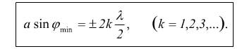 | (16.4.2)

В промежутках между минимумами будут наблюдаться максимумы освещенности. Соответствующее условие:

 | 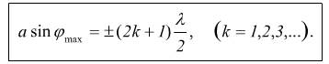 | (16.4.3)

В прямом направлении (ϕ = 0) щель действует как одна зона Френеля, и в этом направлении свет распространяется с наибольшей интенсивностью. Распределение интенсивности при дифракции на одной щели показано на рисунке.

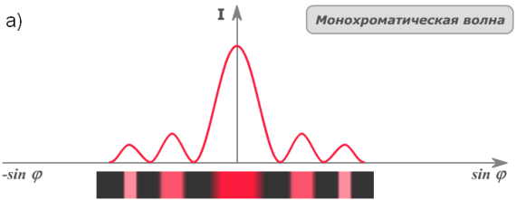
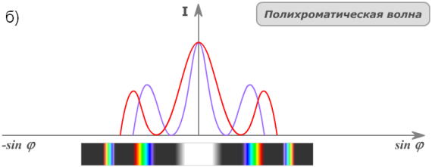
16.4.22. Распределение интенсивности в дифракционной картине на щели

На рисунке 16.4.3 показано изменение изображения на экране при уменьшении ширины щели, на которую падает параллельный пучок световых волн.

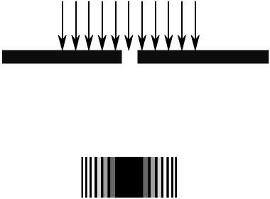
16.4.33. Динамика изменения изображения щели

- Если щель достаточно велика, то падающая световая волна проходит через щель без изменения и на экране видно яркое пятно. Цвет и яркость пятна совпадают с падающим световым потоком. Размеры пятна на экране определяются размерами щели.
- С уменьшением ширины щели до размеров, соизмеримых с длиной волны падающего света, появляется дифракционная картина. Центральный максимум расширяется, его яркость уменьшается, и с двух сторон от центрального максимума появляются максимумы первого, второго, третьего и т. д. порядка. При этом по мере удаления от центрального пятна яркость полос на изображении убывает.
- При дальнейшем уменьшении щели до таких размеров, что ширина щели становится равной длине волны падающего света, центральный максимум расплывается в бесконечность и экран освещается равномерно.
Если наблюдение дифракции ведется в белом свете, то центральный максимум остается белым, а другие радужно окрашены и обращены фиолетовым краем к центру. Однако они настолько размыты, что отчётливого разделения дифракции от различных длин волн с помощью дифракции на одной щели получить невозможно.

16.5. Дифракционная решетка

Большое практическое значение имеет дифракция, наблюдаемая при прохождении света через одномерную дифракционную решетку – систему параллельных щелей равной ширины а, разделенных равными по ширине непрозрачными промежутками шириной b.

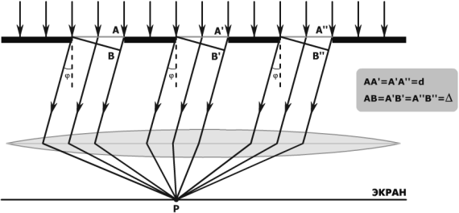
16.5.1 Дифракция на дифракционной решетке

Сумма а + b = d называется периодом решетки.
При использовании дифракционной решетки происходит увеличение интенсивности дифракционных максимумов, а также более четкое разделение цветов в них.
При дифракции на одной щели распределение интенсивности на экране определяется только направлением дифрагированных лучей. Перемещение щели вдоль фронта волны вправо или влево не изменяет характера дифракционной картины. Следовательно, в случае дифракционной решетки одинаковые дифракционные картины, создаваемые отдельно каждой щелью, накладываются, и осуществляется многолучевая интерференция когерентных дифрагированных пучков света, идущих от всех щелей.
Пусть плоская волна падает нормально к плоскости решетки. Так как щели находятся друг от друга на одинаковых расстояниях, то разности хода лучей, идущих от соседних щелей, будут одинаковы в пределах всей решетки:

 | Δ = (a + b) sinϕ = d sinϕ | (16.5.1)

Очевидно, что в тех направлениях, в которых ни одна из щелей не распространяет свет, он не будет распространяться и от множества щелей (решетки), т.е. прежние минимумы интенсивности сохраняют свое положение. Эти минимумы называют главными. Условие их наблюдения:

 | a sinϕ = ±kλ, (k = 1, 2, 3,...). | (16.5.2)

В некоторых направлениях появятся дополнительные минимумы, обусловленные взаимной интерференцией лучей, идущих от всех щелей с разностью хода в l / 2:

 | 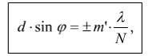 | (16.5.3)
где:
m’ = 1, 2,..., (N – 1), (N + 1),..., (2N – 1), (2N + 1), ..., (3N – 1),...

Наоборот, действие одной щели будет усиливать действие других, если

 | d sinϕ = ±kλ, (k = 1, 2, 3,...). | (16.5.4)

Направлениям, определяемым условием (16.5.4), соответствуют главные максимумы.
Итак, если дифракционная решетка содержит N щелей, то между двумя главными максимумами располагается (N – 1) дополнительных максимумов слабой интенсивности. Качественная дифракционная картина приведена на рисунке 16.5.2. Следует подчеркнуть, что при полихроматическом излучении (например, белый свет) все главные максимумы, кроме нулевого, разлагаются в спектры, обращенные к центру фиолетовым краем.

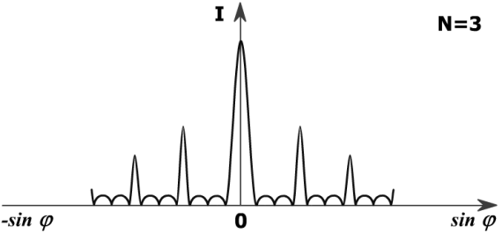
16.5.2 Распределение интенсивности в дифракционной картине на дифракционной решетке

16.6. Дифракция рентгеновских лучей

Формула Вульфа-Брэггов
Поставим две дифракционные решетки одну за другой так, чтобы их щели были взаимно перпендикулярны. Решетка с вертикальными щелями даст в горизонтальном направлении ряд максимумов, положение которых определяется условием:

 | d₁ sinϕ ₁ = ±m₁λ, (m₁ = 1, 2, 3,...). | (16.6.1)

Вторая решетка с горизонтально расположенными щелями разобьет каждый максимум на максимумы, расположенные по вертикали и соответствующие условию:

 | d₂ sinϕ ₂ = ±m₂λ, (m₂ = 1, 2, 3,...). | (16.6.2)

В итоге дифракционная картина является двумерной, и будет иметь вид правильно расположенных пятен, каждому из которых соответствуют два целочисленных индекса m₁ и m₂. Подобную дифракционную картину можно получить и от экрана, в котором имеется двумерная система периодически расположенных отверстий.

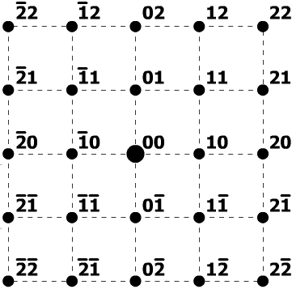
16.6.1. Двумерная дифракционная картина

Дифракция на трехмерных решетках
Дифракция наблюдается и на трехмерных кристаллических решетках твердых тел.

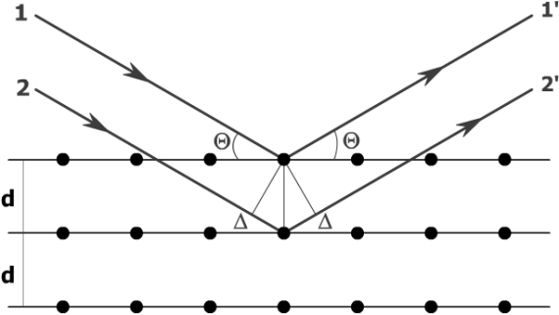
16.6.2. Дифракция рентгеновских лучей

Расстояния между отдельными атомами, например, в металлах порядка

что значительно меньше длин волн видимого света

и, следовательно, дифракция от кристаллов в видимом свете не наблюдается. Однако, для рентгеновских лучей решетка кристаллов является естественной дифракционной решеткой. Например, длина волны рентгеновского излучения меди что делает его пригодным для наблюдения дифракции от кристаллов.

Метод расчета дифракции рентгеновских лучей от кристаллов предложен независимо Г.В. Вульфом и Брэггами (отец и сын). Они предположили, что дифракция рентгеновских лучей является результатом их отражения от системы параллельных кристаллографических плоскостей.
Пучок параллельных монохроматических рентгеновских лучей 1 и 2 падает под углом скольжения Q. Кристаллографические плоскости отражают оба луча под таким же углом Q, и дифракционные максимумы будут наблюдаться в тех направлениях, в которых все отраженные атомными плоскостями волны будут находиться в одинаковой фазе. Эти направления определяются формулой Вульфа-Брэггов:

 | 2d sinΘ = ±mλ, (m = 1, 2, 3,...). | (16.6.3)

Теперь установлено, что волновыми свойствами обладают не только фотоны, но и другие элементарные частицы (электроны, нейтроны, протоны и т.д.). Поэтому формула Вульфа-Брэггов оказывается справедливой не только для фотонов (частиц света), но и при дифракции электронов и нейтронов и т.д.. Если определить систему постоянных решетки d₁, d₂, d₃,..., то можно установить расположение атомов в данном кристалле.
На явлении дифракции основаны современные методы структурных исследований веществ: рентгеноструктурный, электронографический и нейтронографические методы.
Этими методами определяется кристаллическая структура различных материалов.

